FASES REQUERIMIENTO DE SOFTWARE

1. DESCRIPCION GENERAL DEL REQUERIMIENTO 2
2. FASE DE FORMALIZACIÓN 3
3. ANALISIS DE REQUISITOS Y REQUERIMIENTOS 4
5. LEVANTAMIENTO DEL REQUERIMIENTO DETALLADO 8
6. DISEÑO DE LA ARQUITECTURA DE SOLUCION 10

DESCRIPCION GENERAL DEL REQUERIMIENTO

PROYECTO | Abogabot
Nombre Requerimiento: | Automatización de las demandas
Fecha Solicitud: | 21/02/2022
Responsable(s) Solicitud: | Rodrigo Martinez P.
Dependencia(s) Solicitante: | Despacho de abogados
Responsable Funcional designado por el equipo de desarrollo de software: | Adrian Enrique Palma Sosa

FASE DE FORMALIZACIÓN

Descripción de la Solicitud
Usuario Solicitante
Crear una automatización de las demandas de los clientes, a través de una pagina web, llenando un formulario. Al momento de llenar el formulario se deberá mandar al proceso de pago para finalizar la transacción. Para dar seguimiento a su demanda, el cliente crea una cuenta en la plataforma y verá el seguimiento de cada una de las actualizaciones del proceso legal. El administrador del sitio recibe la notificación de una nueva demanda y con los datos llenados del formulario se crea automáticamente el documento legal en formato Word para empezar el proceso. El administrador recibe el pago y debe de ser capaz de verlo en un dashboard para ver la cantidad de ingresos recibidos. El administrador actualiza el proceso de la demanda y agrega comentarios en cada paso del proceso. Al usuario le llegan correos de notificación para saber el avance de su proceso. La página debe de ser responsive para poderla ver desde el celular. La preferencia de colores es azul marino y blanco, pero se aceptan propuestas
Líder Funcional
Creación de una página web que sea responsive para poder visualizarla en el celular, la cual preferente deberá tener colores azul marino y blanco, pero se aceptan sugerencias, la cual deberá permitir creación de cuentas de usuario, funcionalidad de pago en línea, visualización de dashboard de ingresos, sistema de notificación personalizada y sistema de atención y seguimiento de casos.

FIRMAS DE ACEPTACIÓN:

________________________________ _______________________________
Nombre Responsable Solicitud Nombre Líder OTI
Dependencia Solicitante Oficina Tecnologías de la Información

ANALISIS DE REQUISITOS Y REQUERIMIENTOS

Fecha Inicio | 21/02/2022 |  | Fecha Final | DD/MM//AAAA
Modelamiento de Negocio
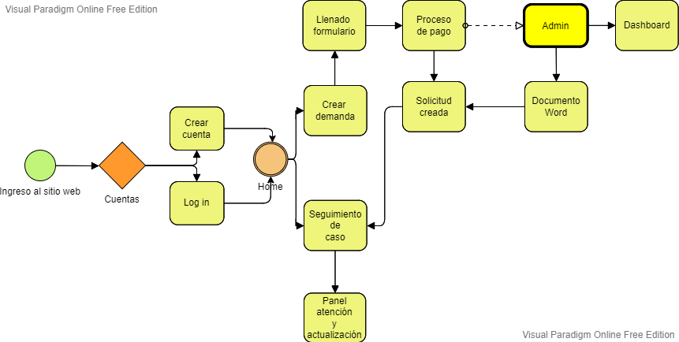
Términos de Referencia
Alcance de la solución | La solución propuesta incluye todos los requerimientos solicitados por el cliente, creación de una pagina web responsive, registro de cuentas, formularios, métodos de pago en línea básico, dashboard de ingresos, sistema de notificación, sistema de atención y seguimiento de casos, y conservando los colores solicitados.
Requerimientos Funcionales y criterios de aceptación y | -Interfaz fácil e intuitiva  -Despliegue de opciones según los requerimientos del usuario  -Sistema de notificación personalizada  -Sistema de pago en línea  -Panel de atención  -FAQ  -Atención al cliente en el momento
Requerimientos no Funcionales y de calidad | -Disponibilidad 24/7  -Sistema de seguridad  -Base de datos de registro de usuarios  -Sistema de pago  -Recuperación ante fallas  -Sistema responsive  -Extensibilidad  -Cumplimiento con las condiciones de privacidad de datos
Interesados en la solución
  Nombre/Rol/Perfil | Descripción
  Cliente | Financia el proyecto, y verifica que el producto final sea el deseado.
  Desarrolladores Frontend | Encargadados el apartado visual de la pagina web
  Desarrolladores Backend | Encargados de desarrollar la funcionalidad de la pagina web
Precondiciones | Debe haber un pago del 40% de adelanto
Requisitos Técnicos | Tipo de Desarrollo | Web Escritorio Móvil Servicio Web  Servicio Windows Otro:__________________
Requisitos Técnicos | Base de Datos | Oracle  SQL Server  MySQL  MongoDB  Otro:__________________ |  |  | Versión  _______  _______  _______  _______  _______  _______
Requisitos Técnicos | Lenguaje | C#  VB  PHP  Java  JavaScript  Otro:___________________ |  |  | Versión  _______  _______  _______  _______  _______  _______  _______
Viabilidad Técnica | Luego de adelantado el análisis de los requisitos y requerimientos es viable proponer una solución técnica para esta solicitud: SI ( x ) NO ( )

FIRMAS DE ACEPTACIÓN:
Nombre | Dependencia | Teléfono | Firma
Miguel Cervantes Acevedo | Despacho abogados | 9818180626
Oscar Martinez Hernandez | Desarrolladora | 9818162181
- FASE DE PLANEACIÓN Y GERENCIA DEL PROYECTO

Responsable |  |  |  |  | Fecha
Plan estratégico de fases del proyecto
N° | Nombre Etapa | Actividad |  | Rol Responsable |  | Fecha Inicio | Fecha Fin | Comentarios
1 | Analisis | Se hará un análisis de las necesidades del cliente |  | Analista |  | 14/02/2022 | 18/02/2022
2 | Diagrama | Presentación de un diagrama del entendimiento del producto solicitado |  | Analista |  | 18/02/2022 | 19/02/2022
3 | Wireframes | Desarrollo de esbozos y wireframes para el desarrollo del producto |  | Desarrollador front end |  | 19/02/2022 | 21/02/2022
4 | Presentación diseño final | Presentación de la idea del diseño final a los clientes |  | Equipo de desarrollo |  | 21/02/2022 | 22/02/2022
5 | Desarrollo y maquetación | Inicio del desarrollo de la página web |  | Equipo de desarrollo |  | 22/02/2022 | 1/03/2022
6 | Fase de pruebas | Se pondrá a prueba la pagina desarrolladas para evitar posibles errores |  | Tester |  | 1/03/2022 | 4/03/2022
7 | Entrega | Entrega del producto final |  | Equipo completo |  | 5/03/2022 | 5/03/2022
Diagrama de planeación


NOTA: Las fechas de planeación establecidas en este documento son aproximadas y estarán sujetas a modificaciones que surjan por control de cambios u otros factores.

FIRMAS DE ACEPTACIÓN:
Nombre | Dependencia | Teléfono | Firma

LEVANTAMIENTO DEL REQUERIMIENTO DETALLADO

Las historias de usuario deben ser independientes y debidamente identificadas; deben corresponder a una única funcionalidad y deben ser cortas y concisas
HISTORIAS DE USUARIO
Nº. |  | 1
Titulo |  | Fase Final
Fecha |  | 03/03/2022
Estimación |  | 5
Característica/Funcionalidad
Quiero que el sistema sea capaz de guardarme todos los registros de los clientes, almacenando todo el historial del cliente con nosotros en anteriores contrataciones de nuestros servicios, así como también que en el dashboard del administrador se puedan observar del nombre de los clientes con su respectivo pago

Razón/Resultado
Con la finalidad de poder llevar un control de servicios

Criterios de Aceptación
Nº | Titulo |  | Contexto |  |  | Evento
1... | Título del escenario  Pe.  Ingreso del empleado a la plataforma |  | Descripción de la situación que presenta el criterio de aceptación:  P.e.:  En caso de que ingresa el número de identificación del funcionario y es inexistente debe generar un mensaje de error. |  |  | Cuando o en qué momento ocurre el contexto  P.e.:  Cuando el empleado intenta ingresar diligenciando en el formulario identificación y nombre
2 | Control de tiempo de respuesta |  | Registrar un tiempo superior a media hora y evidenciar que se genera una alerta de atención tardía |  |  | A partir del momento en que se efectúa el cierre del caso de atención al cliente por parte del empleado
n…
Firmas de aceptación
Nombre |  |  |  | Dependencia | Teléfono |  | Firma

DISEÑO DE LA ARQUITECTURA DE SOLUCION

En caso de que existan excepciones asociadas a la arquitectura de referencia se debe incluir su correspondiente justificación en las vistas que aplique.

Fecha | 01/03/2022
Vista Lógica
Se puede utilizar alguno de los siguientes diagramas UML: Diagrama de Clase, Diagrama de Comunicación, Diagrama de Secuencia.

Si utiliza convenciones para diagramas Ad hoc, por favor describirlas aquí
Vista de Implementación
Se puede utilizar alguno de los siguientes diagramas UML: Diagrama de componentes o diagrama de Paquetes

Si utiliza convenciones para diagramas Ad hoc, por favor describirlas aquí
Vista de Proceso
Se puede utilizar alguno de los siguientes diagramas UML: Diagrama de actividades o de flujo

Si utiliza convenciones para diagramas Ad hoc, por favor describirlas aquí
Vista de Física
Se puede utilizar el diagrama UML de despliegue.

Si utiliza convenciones para diagramas Ad hoc, por favor describirlas aquí
Prototipos de interfaces de usuario
Mockups o Bocetos de interfaces graficas para Front-End.

Si utiliza convenciones para diagramas Ad hoc, por favor describirlas aquí
Firmas de aceptación
Nombre |  | Dependencia | Teléfono |  | Firma

Nota: En caso de considerar limitado el uso de UML, es posible utilizar diagramas Ad Hoc.

